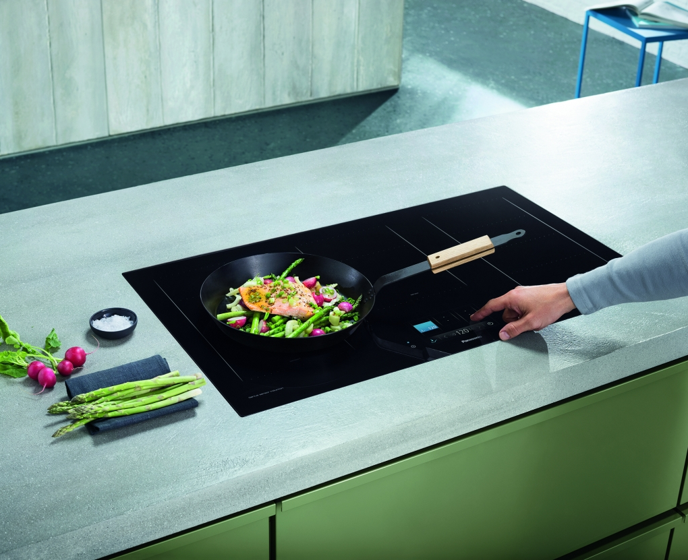

Hamburg, August 2015 – Nach dem großen Erfolg und positiven Feedback auf der diesjährigen IMM in Köln gibt Panasonic Händlern und Fachbesuchern auch im Rahmen der Area 30 vom 19. bis zum 24. September Gelegenheit, das komplette Line-up der gerade im Handel erschienen Kücheneinbaugeräte vor Ort zu erleben. Am Stand steht das komplette Sales-Team Rede und Antwort und zeigt wie einfach und sinnvoll sich japanische Präzision und innovative Technik in den Alltag integrieren lassen. Neben dem 3-in-1-Kompaktbackofen, der erstmals einen vollwertigen Dampfgarer, Backofen und eine Mikrowelle in einem Gerät vereint, steht außerdem das intelligente Induktionsfeld mit Genius Sensor im Fokus, das eine exakte Temperatursteuerung in Fünf-Grad-Schritten möglich macht.
Panasonic präsentiert Premium-Einbaugeräte auf der Area 30
Komplettes Line-Up auf der weltgrößten Küchenfachmesse
PRESSEINFORMATION
Nr.041/FY 2015, August 2015

„Die Marke Panasonic ist den meisten bekannt, und trotzdem sind wir auf der Area 30 in diesem Jahr die Neuen. Wir sind Newcomer im Bereich Kücheneinbaugeräte, zumindest in Deutschland. Klar, dass wir auf der weltgrößten Küchenfachmesse für Handel und Industrie nicht fehlen wollen“, sagt Ulf Triebener, Vertriebsleiter für Kücheneinbaugeräte bei Panasonic. Das für seine innovativen Technologien bekannte Unternehmen stellt in Japan schon seit 1976 Kücheneinbaugeräte her und verfügt damit über weitreichende und vor allem langjährige Erfahrung in diesem Bereich. Panasonic hat die in Asien bereits etablierten Geräte in Design und Handhabe speziell an europäische Bedürfnisse angepasst. In diesem Monat startete der Verkauf des neuen Line-ups bestehend aus Induktionskochfeldern, Backöfen, Insel-Dunstabzugshauben, Geschirrspülern und verschiedenen Kühlschrankvarianten in Deutschland. „Wir haben uns beim Vertrieb auf den qualifizierten Küchenfachhandel fokussiert. Seit August sind die Geräte deutschlandweit bei über 200 Fachhändlern erhältlich. Mit dieser Zahl haben wir unsere anfänglich gesteckten Ziele bereits weit überschritten und fühlen uns damit in unserer Vorgehensweise und der Spezialisierung auf den Fachhandel bestärkt“, erklärt Ulf Triebener den bewussten Verzicht auf einen breiten Onlinevertrieb.

Im Rahmen der Area 30 sollen nun weitere Händler mit den intelligenten Funktionen und neuen Möglichkeiten vertraut gemacht werden. Innerhalb des 140 qm großen Stands (Standnummer C21) präsentiert Panasonic in gewohnt asiatisch puristischem Design unter anderem die Vorteile des Induktionsfelds mit integriertem Genius Sensor. Seine einzigartige Temperatursteuerung in Fünf-Grad-Schritten ermöglicht ein besonders präzises Kochen. Je nach Sensibilität und Beschaffenheit von Fleisch, Fisch oder Gemüse kann besonders exakt reagiert werden. Von Niedrigtemperaturgaren ab 65° bis zu scharfem Anbraten bei 230° bietet es eine Vielzahl an Zubereitungsmöglichkeiten. Bislang war das Induktionsfeld in Edelstahl- und Rauchglas-Optik erhältlich, auf der Area 30 stellt Panasonic es erstmals in der neuen Trendfarbe achatgrau vor, die ab Frühjahr 2016 erhältlich sein wird.

Panasonic ist auf der Area 30 vom 19. bis zum 24. September 2015 am Stand C21 zu finden. Gerne steht Vertriebsleiter Ulf Triebener für ein persönliches Interview zur Verfügung. Zur Absprache eines passenden Termins wenden Sie sich bitte an Janine Kremer, Telefon: 069 / 25 78 12 8-17 oder schreiben Sie eine E-Mail mit Ihrem Wunschtermin an jkremer@prime-connection.de

Eine Händlersuche nach Postleitzahl steht online unter www.panasonic.de zur Verfügung.

Über Panasonic:
Die Panasonic Corporation gehört zu den weltweit führenden Unternehmen in der Entwicklung und Produktion elektronischer Technologien und Lösungen für Kunden in den Geschäftsfeldern Consumer Electronics, Housing, Automotive, Enterprise Solutions und Device Industries. Seit der Gründung im Jahr 1918 expandierte Panasonic weltweit und unterhält inzwischen 468 Tochtergesellschaften und 94 Beteiligungsunternehmen auf der ganzen Welt. Im abgelaufenen Geschäftsjahr (Ende 31. März 2015) erzielte das Unternehmen einen konsolidierten Netto-Umsatz von 7,715 Billionen Yen/57,629 Milliarden EUR. Panasonic hat den Anspruch, durch Innovationen über die Grenzen der einzelnen Geschäftsfelder hinweg Mehrwerte für den Alltag und die Umwelt seiner Kunden zu schaffen. Weitere Informationen über das Unternehmen sowie die Marke Panasonic finden Sie unter http://www.panasonic.net, http://www.lumixgexperience.panasonic.de/ und http://www.experience.panasonic.de/.
Weitere Informationen:

Panasonic Deutschland
Eine Division der Panasonic Marketing Europe GmbH
Winsbergring 15
22525 Hamburg

Ansprechpartner für Presseanfragen:
Michael Langbehn
Tel.: 040 / 8549-0
E-Mail: presse.kontakt@eu.panasonic.com

